  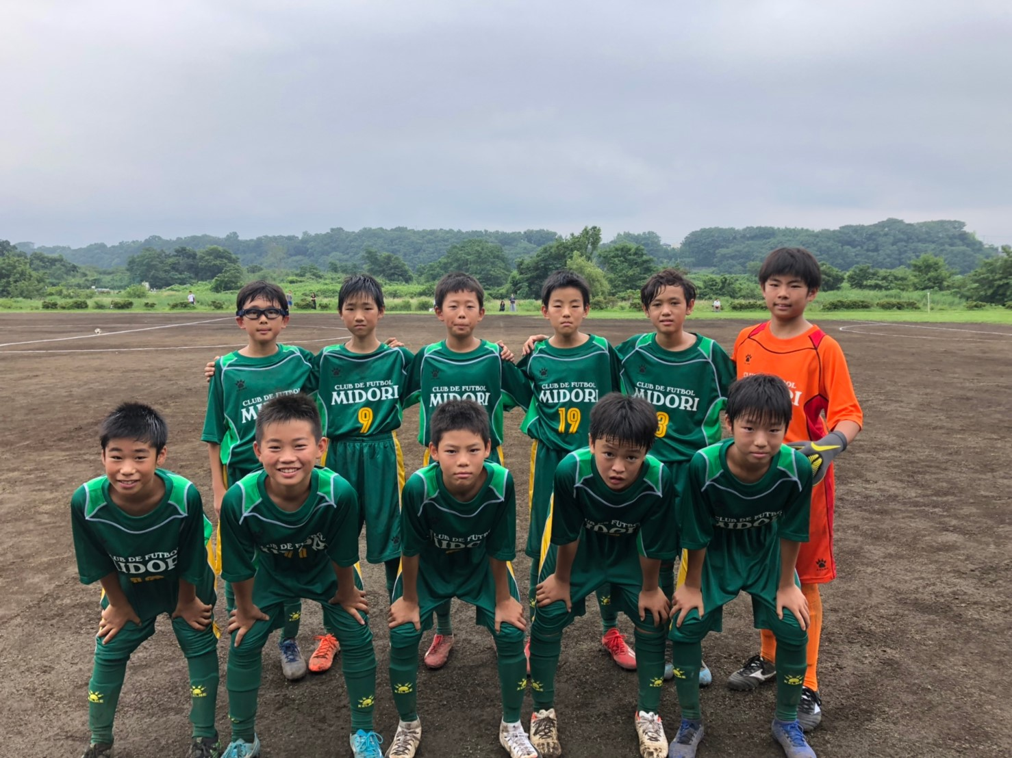   |  | 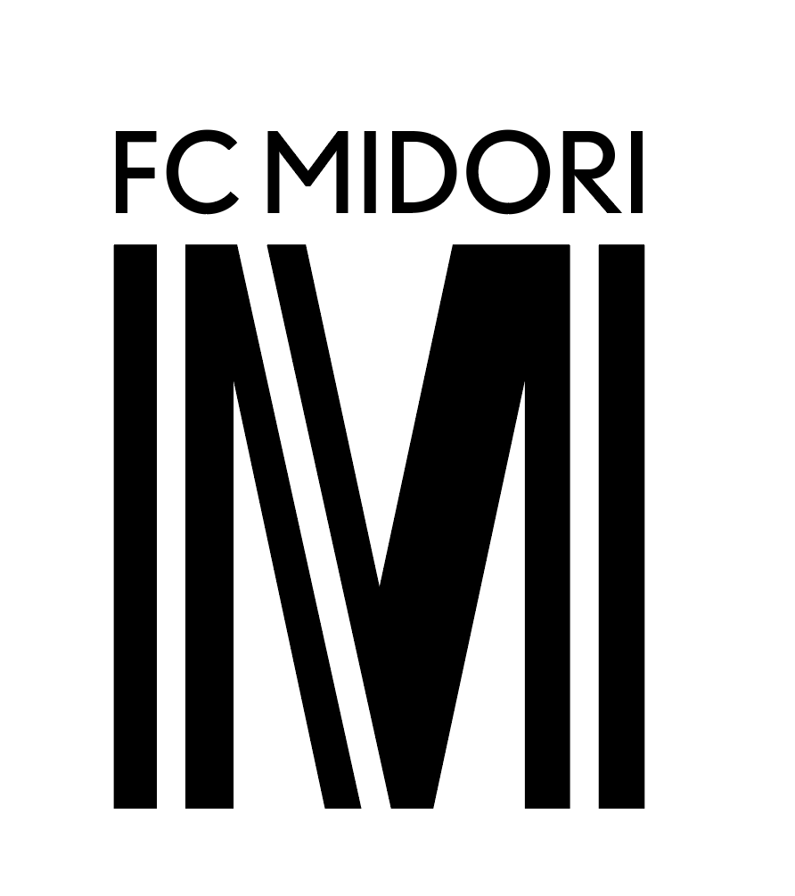
  
    - ラスト募集！！
  FC緑 第23期生募集
  熱く本気で野心のある選手！！
  - まだクラブが決まらない選手！
  - 部活と迷っている選手！
  - 決まっている所が合わない選手！
  本当に自分を成長できる環境を探してください。
  - 出口（進路）には自信あり！
  
  2020年度
  新中学1年生募集
  セレクション 件 練習 体験会
  ＊川和高校 1月15・21・22・23・28・29日 ＊鴨居河川敷G 1月25日 2月1・2・8・9日
  ＊会場・時間 川和高校グランド 19:00-21:00
  鴨居河川敷グランド
  14:00-16:00
  申込書はHPからお願い致します。
  一般社団法人スポーツクラブ緑
  〒226-0003
  横浜市緑区鴨居4-76-2-103
  045-507-7880
  sc-midori.kamoi@muse.ocn.ne.jp
  http://footballnavi.jp/admin2/

